Editor Frachtzuordnung (MOUSE)
Menüpunkt: MOUSE > Frachtzuordnung > Frachtzuordnung
Handbuch: MIKE URBAN Model Manager User Guide, section 14: Load allocation through geo-coding
Letzte Seitenaktualisierung: MIKE URBAN Version 2016 SP3.

Dialogfeld
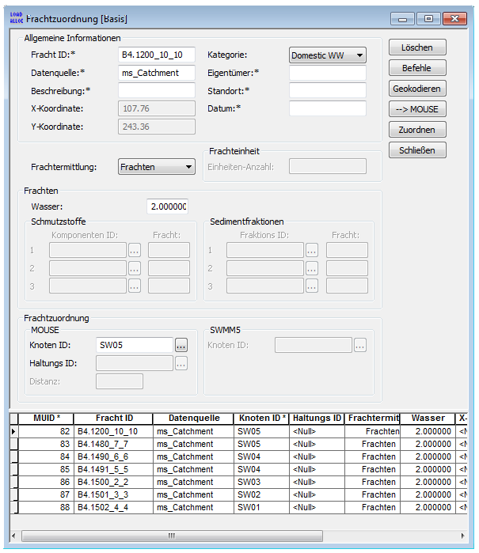
Feld | Erklärung
Allgemeine Informationen
Fracht ID | Optionale ID, um z.B. auf externe Ausgangsdaten rückschließen zu können
Datenquelle | Optionale Angabe zur Datenquelle
Beschreibung | beliebiger Zusatztext
X-Koordinate | wird automatisch berechnet
Y-Koordinate | wird automatisch berechnet
Kategorie | Optional; Angabe zur Art der Einleitung, z.B. Schmutzwasser-Häuslich
Eigentümer | Optional; Angabe zum Eigentümer/Verursacher der Punktfracht
Standort | Optional; Ort, an dem die Punktfracht auftritt
Datum | Optional; Gültigkeitszeitraum der Punktfracht, Bearbeitungsdatum, etc.
Frachtermittlung
Frachtermittlung | Berechnungsmethode; derzeit ist nur Option 1-Frachten verfügbar. Option 2-Frachteinheiten ist nicht implementiert.
Frachteinheit | ist nur relevant bei der Frachtermittlung nach Option 2-Frachteinheiten. Ansonsten ausgegraut.
Frachten
Wasser | Zufluss, z.B. [l/s], [m3/s]
Schmutzstoffe | derzeit nicht implementiert
Sedimentfraktionen | derzeit nicht implementiert
Frachtzuordnung
MOUSE Knoten ID | Die Punktfracht wird einem MOUSE-Knoten zugeordnet, indem die Knoten ID hier ausgewählt wird.
MOUSE Haltungs ID
SWMM5 Knoten ID
Schaltflächen
Löschen | löscht ausgewählte Datensätze
Befehle | Standardbefehle für Datensätze
 | Regenerate load connections: zeichnet die Verbindungslinien zwischen Frachtpunkt und Schacht neu
Geokodieren | Ordnet die Punktfrachten automatisch einem MOUSE-Knoten zu
--> MOUSE | Stellt die Punktfrachten für die MOUSE-Berechnung bereit (siehe Technische Details)
Zuordnen
Schließen | schließt den Editor

Technische Details
Punktfrachten werden in MOUSE auf zwei mögliche Arten erzeugt:
- grafisch mit den Editier-Werkzeugen
- durch Import eines externen Datensatzes (z.B. Punktthema in einem GIS)
Verwaltet werden die Punktfrachten in MOUSE über den Editor Frachtzuordnung. Dem Editor zugrunde liegt das Punktthema ms_LALoadAlloc, d.h. alle Einträge im Editor sind in der MIKE URBAN Datenbank in einer Punkt-Featureklasse mit diesem Namen gespeichert.
Der Editor Frachtzuordnung stellt eine "übergeordnete" Bearbeitungsebene dar. Damit die Punktfrachten in die MOUSE-Berechnung Eingang finden, müssen diese in eine spezielle MOUSE-Tabelle msm_LAAggrLoad geschrieben werden. Dies erfolgt durch Drücken der Schaltfläche --> MOUSE.

Weiterführende Links
Gemeinsame Modellierung von Regen- und Schmutzwasserkanal

Offene Punkte
Schaltfläche Zuordnen testen und erklären

